PHẦN I. ĐẶT VẤN ĐỀ
- Lý do chọn đề tài.
Sự chủ động, tự tin là một kỹ năng rất cần thiết cho mỗi đứa trẻ. Khi chủ động trẻ sẽ tự tìm kiếm và lĩnh hội các kiến thức, thông tin trong môi trường, trong xã hội và chủ động thiết lập tất cả các mối quan hệ xung quanh trẻ. Khi trẻ tự tin trẻ sẽ mạnh dạn, vui vẻ và muốn khẳng định bản thân mình hơn. Hơn thế nữa, sự chủ động, tự tin còn là một trong những yếu tố quan trọng giúp mang lại thành công và kết quả tốt nhất trong mọi việc.
Theo các chuyên gia tâm lý thì có 3 lý do khiến trẻ thiếu tự tin và chủ động trong hành vi và cách ứng xưt của mình trong cuộc sống. Thứ nhất, nếu trẻ nhút nhát, đó là vì bố mẹ đã giúp trẻ quá nhiều. Thứ hai, nếu trẻ thiếu tự tin, đó là do bố mẹ khuyên bảo chúng nhiều hơn là động viên. Và thứ ba, nếu con không biết cách tự đứng lên bảo vệ mình, đó là do lúc nhỏ bố mẹ đã từng phạt con ở nơi công cộng.
Vậy làm thế nào để trẻ tự tin với người thân, bạn bè và những người xung quanh, để giúp trẻ bớt nhút nhát?
Trong môi trường giáo dục, đặc biệt là Giáo dục mầm non, trẻ luôn được lấy làm trung tâm, luôn được các cô tạo mọi điều kiện, cơ sở và vật chất để các con có một môi trường hoạt động tốt nhất, trẻ được sáng tạo, được tự mình làm, được tự mình trải nghiệm, dưới sự giúp đỡ, gợi ý của cô giáo. Là một nhà giáo dục, tôi luôn mày mò, ứng dụng các biện pháp, hình thức, tổ chức các hoạt động giúp trẻ trong lớp tôi có cơ hội được thể hiện sự tự tin, chủ động với cô giáo, bạn bè và mọi người xung quanh. Dưới đây là “Một số biện pháp giúp trẻ mẫu giáo lớn 5-6 tuổi biết tự tin, chủ động góp phần hình thành và pháp triển nhân cách cho trẻ.”
2. Mục đích nghiên cứu.
- Giúp trẻ nhận thức được về sự tự tin, chủ động để từ đó trẻ mạnh dạn, thân thiện và hòa đồng với bạn bè, cô giáo, người thân và mọi người xung quanh.
- Tổ chức các hoạt động nhằm khích lệ trẻ tham gia thông qua các trò chơi, hoạt động góc, hoạt động học, liên hoan, hoặc các buổi ngoại khoá.
- Giúp các đồng nghiệp và các bậc phụ huynh có thêm tài liệu và kinh nghiệm để giáo dục trẻ đạt hiệu quả.
3. Nhiệm vụ nghiên cứu.
- Nghiên cứu những vấn đề có liên quan tới đề tài nghiên cứu.
- Tìm hiểu thực trạng.
- Đề xuất một số biện pháp giúp trẻ (5-6 tuổi) biết tự tin, chủ động góp phần hình thành và phát triển nhân cách toàn diện cho trẻ.
4. Đối tượng và phạm vi nghiên cứu
- Giúp trẻ mẫu giáo lớn (5-6 tuổi) biết chủ động, tự tin góp phần hình thành và phát triển nhân cách toàn diện cho trẻ.
- Địa điểm: Tại lớp MGL A2 do tôi phụ trách.
5. Phương pháp nghiên cứu.
- Phương pháp nghiên cứu lý luận.
- Phương pháp nghiên cứu thực tiễn.
+ Phương pháp quan sát. + Phương pháp đàm thoại.
+ Phương pháp điều tra.
6. Kế hoạch nghiên cứu.
- Từ tháng 09/2018 đến tháng 10/2018: Chọn đề tài và nghiên cứu lý luận.
- Từ ngày 23/10/2018 đến ngày 23/12/2018: Áp dụng các phương pháp vào thực tiễn.
- Từ tháng 1/2019 đến tháng 3/2019: Phân tích và viết sáng kiến kinh nghiệm.
PHẦN II: GIẢI QUYẾT VẤN ĐỀ
- Cơ sở lý luận
Có thể nói mỗi đứa trẻ ngay từ khi ra đời đã là một cá thể độc lập, có cá tính và những mong muốn độc lập của riêng mình. Bất kể là cô giáo hay bố mẹ đều không có đặc quyền chi phối và hạn chế hành vi của trẻ. Vì vậy, việc áp dụng các biện pháp giáo dục phù hợp với mục tiêu giảng dạy đòi hỏi phải có sự linh hoạt và mềm dẻo phù hợp với khả năng cũng như hứng thú của trẻ. Sự tự tin dựa trên những cảm nhận tốt về chính bản thân mình và nói một cách tổng quát là biết yêu thích bản thân. Sự tự tin là gì? Chủ động là gì?
Sự tự tin có thể hiểu là:
– Có những cảm nhận tích cực về chính bản thân và biết rằng mình là ai.
– Tin tưởng vào khả năng của bản thân và nghĩ rằng mình có thể làm tốt một điều gì đó và sẵn sàng chuẩn bị để thử một điều gì.
– Hiểu được vấn đề của chính mình và biết được nơi thích hợp với mình, mình có vị trí thế nào trong gia đình hay xã hội.
– Kết quả là những cảm nhận thực sự giá trị, có mong muốn và cần sự tôn trọng.
Chủ động là tự mình quyết định hành động, không bị chi phối bởi người khác hoặc hoàn cảnh bên ngoài.
Vậy chúng ta cần giáo dục trẻ như thế nào?
- Cơ sở thực tiễn.
a. Thuận lợi
- Trường mầm non của chúng tôi là một ngôi trường thân thiện với không gian chơi vô cùng linh hoạt, tuy là một ngôi trường nhỏ, song chúng tôi luôn tận dụng mọi khoảng trống để trẻ được vui chơi và phát huy tích cực những thứ mình.
- Đội ngũ cán bộ giáo viên, nhân viên của nhà trường là những người có tâm huyết, yêu nghề mến trẻ, tất cả chúng tôi luôn mong được cống hiến tâm huyết của mình cho sự nghiệp trồng người.
- Ban giám hiệu nhà trường cùng các cô trong lớp hết sức quan tâm, cùng phối hợp để tôi thực hiện các biện pháp, hình thức giáo dục phù hợp với trẻ.
- Lớp tôi là một lớp mẫu giáo lớn của trường, chính vì vậy tôi luôn mong muốn mang lại cho các con một môi trường giáo dục tốt nhất, mong muốn dạy các con biết chủ động, tự tin với mọi người để hình thành cho các con nhân cách tốt đẹp. Trẻ ở lớp mặc dù rất hiếu động nhưng vẫn chăm chú, hứng thú khi tham gia các hoạt động cùng cô.
b. Khó khăn
* Về phía trẻ.
Trong lớp vẫn còn nhiều trẻ nhút nhát, một số bé đi học chưa đều, có sức khoẻ hoặc hạn chế về thể chất như: Dạ Thảo, Anh Tuấn, Xuân Trường… Một số bé lại quá hiếu động như bé: Minh Khôi, Khôi Nguyên, Huy Phong, Đức Minh…Lớp có số trẻ nam đông hơn trẻ nữ: 28/19
Thêm vào đó tâm lý trẻ mẫu giáo lớn đã được hình thành, ở lứa tuổi này tính độc lập rõ nét nhất ở trẻ, nhu cầu muốn khẳng định mình là rất lớn, trẻ muốn có thẩm quyền đối với mọi vật xung quanh, cái gì cũng dành về mình, do đó tính ích kỉ càng có dịp phát triển.
* Về phía phụ huynh.
Mặc dù rất quan tâm đến con nhưng đa số phụ huynh là công chức nhà nước và công nhân, nên ít có thời gian dành cho con, phần lớn đều nhờ cậy ông bà. Vì vậy việc thống nhất quan điểm, biện pháp chăm sóc giáo dục trẻ giữa giáo viên và phụ huynh còn nhiều khó khăn. Nhiều phụ huynh còn nhầm lẫn giữa sự tự tin, chủ động và bao bọc.
3. Các biện pháp:
Biện pháp 1: Tạo môi trường học tập thoái mái, thân thiện, kích thích trẻ cởi mở, thể hiện mình.
Môi trường thân thiện và thẩm mĩ sẽ gây hứng thú cho trẻ và bản thân giáo viên góp phần hình thành và nâng cao mối quan hệ thân thiện, tự tin giữa giáo viên với trẻ và giữa trẻ với trẻ. Môi trường giáo dục thoải mái được thể hiện thông qua việc lựa chọn đồ dùng, đồ chơi đều gần gũi, dễ sử dụng đối với trẻ, đồng thời việc sắp xếp đồ dùng , đồ chơi gọn gàng, khoa học, giúp trẻ dễ dàng hơn khi lấy sử dụng cũng góp phần xây dựng nên môi trường giáo dục thoải mái cho trẻ. Thân thiện ở đây chính là việc giáo viên lựa chọn màu sắc trang trí lớp, sử dụng chính sản phẩm của trẻ để trang trí hay sử dụng những nguyên vật liệu quen thuộc, dễ tìm và khơi gợi sự thích thú ở trẻ.
Nhận thức được điều đó, tôi đã trao đổi, cùng bàn bạc và thống nhất với giáo viên trong lớp về kế hoạch, biện pháp trang trí, sắp xếp tạo môi trường, các góc hoạt động trong lớp phù hợp với diện tích lớp cũng như các dồ dùng đồ chơi trong lớp phù hợp với tâm sinh lý trẻ, có tính thẩm mỹ và tích cực đối với trẻ.
Bên cạnh đó, chúng tôi cũng xây dựng quy ước với trẻ về quy định trong lớp học và giao tiếp giữa trẻ với trẻ trong lớp.
Với quan điểm “Lấy trẻ làm trung tâm”, chúng tôi luôn tận dụng tối đa các sản phẩm của trẻ để trang trí lớp, tạo cơ hội để trẻ được tham gia làm đồ chơi tự tạo cùng với cô, các buổi chơi trẻ được hoạt động với chính sản phẩm của mình đã làm nên, trẻ rất thích thú.
Ảnh 1: Các con đang tự làm cây thông Noel cho riêng mình.
Biện pháp 2: Cô giáo là tấm gương cho trẻ noi theo đồng thời là một người bạn lớn của trẻ.
Để có thể thực hiện tốt các mục tiêu giáo dục đã đề ra thì trước tiên mỗi giáo viên phải trang bị cho mình hệ thống kiến thức phong phú, chính xác và trải nghiệm. Trẻ mẫu giáo lớn có đặc thù tâm lý tính cách riêng nên để thấu hiểu và tiếp cận với trẻ, tôi dã dành nhiều thời gian đọc các tài liệu về tâm lý học trẻ em, đặc biệt là tâm lý lứa tuổi của nhà xuất bản đại học sư phạm như của cô Nguyễn Ánh Tuyết, Nguyễn Thị Như Mai, Đinh Thị Kim Thoa ... và tìm hiểu nhiều nguồn tư liệu trên các kênh giáo dục khác, trên mạng Internet, thông qua các buổi tập huấn của các chuyên gia tâm lý giáo dục mầm non do nhà trường tổ chức.
Thêm vào đó, giáo viên phải luôn thân thiện, cởi mở trong mọi hoạt dộng của trẻ, tận tình hướng dẫn trẻ như một người bạn lớn, không dùng giọng điệu bề trên giáo điều gây cảm giác áp đặt khi hướng dẫn trẻ, luôn quan sát, tìm hiểu các đặc điểm của trẻ để từ đó có biện pháp và thể hiện sự gần gũi, đưa ra lời động viên, khích lệ kịp thời khi cần thiết.
Để dạy trẻ biết chủ động, tự tin, cô giáo phải luôn luôn lắng nghe và thấu hiểu trẻ, cô cần:
Tôn trọng trẻ, tạo dựng lòng tin với trẻ giúp trẻ khẳng định mình
Lắng nghe, khích lệ trẻ bày tỏ thái độ.
Cho trẻ quyền quyết định, dạy trẻ cách giải quyết vấn đề.
Củng cố sự tự tin cho trẻ mọi lúc mọi nơi
Biện pháp 3: Giáo dục sự tự tin, chủ động cho trẻ thông qua các hoạt động theo nhóm, các trò chơi tập thể.
Với trẻ mầm non, khả năng giao tiếp tốt trong nhóm, trong tập thể có thể giúp trẻ thích nghi dễ dàng, nhanh chóng với môi trường mới, thầy cô mới, bạn bè mới, và nhũng đòi hỏi mới của hoạt động học tập. Ý thức và tính tập thể sẽ giúp trẻ tránh được những xung đột không đáng có trong các mối quan hệ. Đó là giữa các trẻ với nhau, giữa trẻ với thầy cô, giúp trẻ được trải nghiệm, được trau dồi để có trẻ có kinh nghiệm, có thêm hiểu biết và kiến thức về nhiều vấn đề. Tất cả những điều này tác động một cách tích cực lên trẻ, làm cho trẻ cảm thấy hứng thú, muốn đến trường, muốn giao tiếp với cô và bạn bè.
VD: • Trò chơi 1 “Làm quen”
(Trò chơi này sử dụng vào đầu năm học và các buổi giao lưu với các bạn lớp khác)
Mục đích: Tạo cho trẻ cơ hội được thể hiện mình, được nói, được ghi nhớ các thông tin một cách tự nhiên.
Chuẩn bị: Phòng rộng, một trái bóng cao su.
Tiến hành: Cô và trẻ ngồi thành vòng tròn. Đầu tiên, cô sẽ là người giới thiệu tên, chỗ ở, sở thích của mình trước, sau đó ném bóng cho một trẻ bất kì. Trẻ nhận được bóng cũng sẽ chia sẻ các thông tin giống như cô. Cứ như vậy cho đến khi tất cả các trẻ đều được nói.
- Trò chơi 2: “Tôi có thể … và tôi chưa thể… ”
Mục đích: Giúp trẻ nhận ra điểm mạnh và điểm yếu của mình, từ đó trẻ sẽ tự tin phát huy những điểm mạnh và cô giáo sẽ là người định hướng để trẻ khắc phục những nhược điểm của bản thân trẻ để trẻ hoàn thiện hơn.
Chuẩn bị: Phòng rộng, cô cho trẻ ngồi thành vòng tròn, hoặc theo hình chữ u.
Tiến hành: Cô nói với nhóm trẻ: Tôi có thể tự mặc quần áo và tôi chưa thể tự buộc dây giày. Còn bạn thì sao? Cứ như vậy, lần lượt từng bạn một lên nói.
- Trò chơi 3: “Ước mơ của tôi là… tôi cần….”
Mục đích: Để trẻ tự nói ra được những ước mơ của bản thân, từ đó cô giáo sẽ có định hướng cho trẻ những ước mơ có thể thực hiện được. Từ đó hướng dẫn con cách xác định mục tiêu, cho con biết con cần có gì và làm như thế nào để có thể đạt được những mục tiêu đó.
Chuẩn bị: Phòng rộng.
Tiến hành: Cô giáo sẽ lên trước lớp, dùng ngôn ngữ cơ thể thể hiện một hay một vài hành động mô tả một nghề nào đó. Các bạn trong lớp sẽ đoán và cô sẽ là gn]ời nói ra những gì mà cô cho là cần thiết với nghề đó. Ví dụ như cô miêu tả động tác đông hát, trẻ đoán ra nghề ca sĩ, cô nói: Ước mơ của tôi là trở thành một ca sĩ, tôi cần phải tự tin hát trước chỗ đông người, tôi cần biết hát, biết nhảy… Lần lượt từng bạn sẽ được lên mô phỏng và nói cho đến khi hết trẻ.
Biện pháp 4: Qua hoạt động ngoại khoá, các hoạt động ngày lễ, ngày hội.
Có thể nói các hoạt động ngoại khoá đặc biệt là việc tổ chức hiệu quả các ngày hội, ngày lễ cho trẻ là một hình thức giáo dục hiệu quả và sinh động nhất, giúp trẻ được trải nghiệm, được thực hành, được tham gia, được quan sát. Thông qua đó trẻ được học và được chia sẻ các kỹ năng sống, được thể hiện mình với cô giáo, bạn bè và người thân.
Thêm vào đó, chúng tôi còn thông báo trước cho trẻ mỗi khi có sự kiện, hay hoạt động ngoại khoá nào chuẩn bị diễn ra, để trẻ có thể chuẩn bị tâm thế, hay tạo môi trường an toàn cho trẻ, đặc biệt là các trẻ hướng nội (các trẻ hướng nội là những trẻ nhạy cảm về tiếng động, âm thanh, thích yên tĩnh, da của trẻ cũng nhạy cảm hơn, hay bị dị ứng …), như vậy trẻ sẽ cảm thấy được an toàn và sẽ tự tin khi tham gia.
Ví dụ: Ngày Tết Nguyên Đán.
Trước ngày tổ chức lễ hội, chúng tôi cùng trẻ trò chuyện về ý nghĩa ngày Tết, đưa ra ý định, hình thức tổ chức và thăm dò ý kiến của trẻ xem trẻ thích được làm gì. Sau đó dạy trẻ các kỹ năng khi liên hoan buffet. Chúng tôi cùng trẻ trang trí giấy mời bố mẹ với lời đề từ độc đáo: “Để được cảm nhận sự hứng thú, không khí vui vẻ và hiểu các con nhiều hơn, kính mong các bậc phụ huynh tới dự tiệc buffet cùng các con”. Các bé được tập luyện các bài hát, bài thơ hay về ngày Tết. Không thể miêu tả hết cảm xúc khi nhìn các bạn ấy đứng trên sân khấu biểu diễn trước sự có mặt của các bậc phụ huynh, những khuôn mặt ngây thơ nhưng sáng lấp lánh sự tự tin trong đó. Dường như trẻ hiểu mình đang làm một việc tốt, ý nghĩa dành cho người thân, thấy nụ cười, thấy những tiếng vỗ tay giòn giã của những người thân dành cho mình, mọi khó khăn, mọi ngại ngùng, mọi sự tự ti, xấu hổ đều biến mất. Sau màn văn nghệ mở đầu, các bạn nhỏ được tham gia tiệc buffet, trẻ được tự mình lựa chọn, được tự mình cảm nhận, trẻ hiểu tiệc buffet là bữa tiệc có rất nhiều món, từ các món khai vị, các món chính đến các món tráng miệng; muốn thưởng thức được nhiều món và để mọi người ai cũng được thưởng thức trẻ phải lấy một lượng vừa phải, phải sử dụng thìa, kẹp hay đũa để lấy thức ăn, lấy đâu thì để đó, không để bừa bãi… Nhìn khuôn mặt thích thú và nụ cười trên môi trẻ, chúng tôi đã hiểu rằng điều mình mang lại cho trẻ là vô cùng cần thiết và thu hút trẻ.
Ảnh 2: Bé Quang Anh trong buổi liên hoan tiệc buffet Tết dương lịch,
Với chủ đề “Mùng 8/3 của tôi”, trong tiếng nhạc rộn ràng, từng bé trai tự tin dắt tay một người bạn gái ra cúi chào khán giả. Giống như một cuộc thi sắc đẹp, các bé gái cũng được các cô giới thiệu tên, sở thích và cả năng khiếu riêng của mình, rồi các bé được nghe các bạn trai hát tặng những bài hát mà cả lớp yêu thích. Hồi hộp và hấp dẫn nhất là khi từng bạn trai tiết lộ “bí mật” mình quý bạn gái nào nhất vì lý do tại sao mình lại quý bạn gái đó. Tôi tin rằng các bé gái sẽ không bao giờ quên được giây phút các bạn trai lên tặng hoa và nói lời chúc mừng bởi tôi đọc được trong ánh mắt các con là niềm vui, niềm hãnh diện, niềm tự hào, một số phụ huynh chia sẻ rằng chưa bao giờ thấy con mình lại vui như thế, kể chuyện ở lớp mãi không chịu ngủ; có bạn Hà Nam thì trước hôm tổ chức sự kiện này, đã rủ cả mẹ đi học về đi mua hoa và chuẩn bị quà cho bạn gái, tối còn ngồi bọc quà và kể chuyện với mẹ. Qua hoạt động này trẻ đã được tự mình nói lên cảm nhận của bản thân về một người bạn mà mình quý, tự mình chọn quà, tham gia bọc quà, chuẩn bị hoa… và được rèn luyện nhiều kỹ năng khác.
Ảnh 3: Các bạn trai tặng các bạn gái hoa ngày 8/3
Đồng thời, giáo viên có thể tạo cơ hội cho trẻ được thể hiện nhu cầu, sở thích của bản thân trẻ. Thường xuyên tổ chức các cuộc chơi hung biện, tranh luận để trẻ được bộc lộ sự hiểu biết, suy nghĩ, nhận thức của trẻ.
Biện pháp 5: Tích cực động viên, khen ngợi và khuyến khích trẻ.
Động viên trẻ kịp thời. Để có thể động viên kịp thời thì giáo viên cũng như phụ huynh cần luôn chú ý, quan sát trẻ để có thể nhận ra những hành động đúng đó và có những lời nói tuyên dương kịp thời. Chẳng hạn như trẻ lấy hộ cho bạn đôi dép khi ra về, chúng ta sẽ khen như “con thật chu đáo”, “con rất biết quan tâm bạn bè”, “con đúng là một đứa trẻ ngoan”…
Ngay từ đầu năm học khi họp phụ huynh, chúng tôi đã trao đổi với phụ huynh về cách dạy, cách chăm sóc các con để sao cho các con được phát triển tốt nhất và toàn diện nhất. Phụ huynh sẽ phối hợp cùng cô giáo xem con có thể làm được gì? Đó là bằng cách cho trẻ trải nghiệm rất nhiều thứ, cho trẻ làm việc, trẻ lao động.
Khen đúng cách. Một điều cần lưu ý và chúng tôi đã thống nhất với phụ huynh là khi khen trẻ. Hầu như chúng ta thường khen trẻ: “Con giỏi quá”, “con làm tốt lắm”… khen như vậy rất chung chung, trẻ không thể biết là mình mạnh điểm gì, cài gì là điểm yếu của con, hơn nữa là chịu trách nhiệm cho hành vi của mình. Chúng tôi đã thống nhất và đưa ra cách khen trẻ như sau, đó phải là một quá trình và gồm 2 nguyên tắc: Chỉ khen sự nỗ lực và khen cụ thể như “cô thích con vẽ mây màu xanh, chiếc ô tô này có nhiều màu và có đèn”. Không nên khen trẻ cho xong, khen qua loa, nên khen trẻ sáng tạo, rất có cố gắng… Các bước khi khen: Quan tâm xem trẻ làm gì (nghe trẻ nói) -> khen cụ thể -> gợi ý thêm hay làm lại cùng trẻ để trẻ làm tốt hơn nữa.
Chúng tôi luôn chú ý không nói với trẻ “con sai rồi” “không” “con không thể làm được” “cái này kì cục quá” mà cô cần luôn ủng hộ trẻ như: từ 1 tấm bìa, trẻ có thể sử dụng để làm con dốc, một chiếc áo mưa, một con thuyền, một chiếc dép,…; Nếu trẻ chạy, chúng tôi sẽ không nói “con sai rồi” hay “con không được chạy, sẽ bị ngã” mà tôi sẽ nói “con nên chạy cẩn thận, chạy từ từ”; Nếu trẻ chạy thi bị thua, bị các bạn ê, chúng tôi luôn dặn các trẻ không nên như vậy, và cô hoặc bố mẹ sẽ ra đập tay, chúc mừng con, con đã hoàn thành được nhiệm vụ của con rồi, lần sau con cố gắng chạy nhanh hơn nữa nhé, cô tin con sẽ làm tốt hơn hôm nay,…để trẻ hiểu được rằng con luôn được yêu thương, luôn được ủng hộ và chấp nhận, nếu lần này làm sai, làm chưa được thì con có thể làm lại.
Thường xuyên liên lạc với gia đình trẻ là cách vô cùng hữu hiệu khi chúng ta muốn giúp trẻ nhận ra khuyết điểm và có hướng phấn đấu.
Thưởng cho trẻ. Người lớn thường nghĩ “thưởng” là phải một thứ gì to tát, có giá trị. Nhưng với trẻ thì ngược lại. Khi trẻ ý thức làm được một việc tốt, chúng ta có thể thưởng cho trẻ và phần thưởng ở đây có thể là một trò chơi, một chiếc kẹo, được cắm cờ, cũng có thể là cho trẻ được ra chơi ngoài trời, giao lưu trò chơi với các lớp khác hay là những chiếc huy chương handmade…. Chỉ cần những phần thưởng đơn giản này thôi cũng làm cho trẻ cảm thấy phấn khởi.

- Kết quả.
Đánh giá trên 45 trẻ lớp MGL A2.

Tiêu chí | ĐẦU NĂM |  |  |  |  |  | GIỮA NĂM
Tiêu chí | TX |  | TT |  | K |  | TX |  | TT |  | K
Tiêu chí | TS | % | TS | % | TS | % | TS | % | TS | % | TS | %
1. Nói dược những điều bé thích và không thích. | 30 | 67 | 10 | 22 | 5 | 11 | 45 | 0 | 0 | 0 | 0 | 0
2. Tự làm những công việc giản đơn hàng ngày. | 30 | 67 | 8 | 18 | 7 | 15 | 37 | 82 | 7 | 16 | 1 | 2
3. Chủ động, cố gắng hoàn thành công việc được giao. | 29 | 64 | 15 | 33 | 1 | 3 | 36 | 80 | 7 | 16 | 2 | 4
4. Nhắc nhở mọi người thực hiện công việc. | 25 | 56 | 16 | 36 | 4 | 8 | 30 | 67 | 8 | 18 | 7 | 15
TX: Thường xuyên
TT: Thỉnh thoảng
K: Không
TS: Tổng số
Sau một học kì dạy trẻ kỹ năng “tự tin, chủ động”, tôi thấy trẻ của lớp mình đã có những thay đổi rõ rệt. Giờ đây, các bé đều rất vui vẻ, tự tin khi đến lớp, không còn thấy hiện tượng trẻ ngại giao tiếp, cúi mặt khi cô giáo hỏi, hay không dám nói hay thể hiện suy nghĩ, cảm nhận của mình về một vật, một hiện tượng nào đó nữa. Thật sự với các bé “Mỗi ngày đến trường là một ngày vui!”
III: KẾT THÚC VẤN ĐỀ.
- Kết luận:
Sáng kiến “Một số biện pháp giúp trẻ mẫu giáo lớn biết tự tin, chủ động góp phần hình thành và phát triển nhân cách toàn diện cho trẻ” là biện pháp cải tiến, tôi đã thiết kế rất nhiều các hoạt động dựa trên những kinh nghiệm giảng dạy thực tế rất nhiều của bản thân và tham khảo thêm từ đồng nghiệp và các nguồn tư liệu khác nhau.
- Bài học kinh nghiệm:
Việc dạy trẻ biết tự tin, chủ động với người thân và bạn bè giống như việc chúng ta chắt lọc những nguồn nước tinh khiết từ mạch nguồn yêu thương tưới cho chồi non mới nhú. Việc làm này đòi hỏi giáo viên phải tận tâm, tận lực:
- Không ngừng học hỏi, rèn luyện bản thân, tích luỹ kinh nghiệm để trở thành tấm gương cho trẻ noi theo học tập.
- Luôn tạo môi trường học tập thân thiện, có nhiều cơ hội để trẻ được vui chơi, sinh hoạt và học tập cùng nhau, cho trẻ được trải nghiệm, được lao động để rèn luyện kỹ năng tự tin, chủ động.
- Muốn trẻ nên người và đạt hiệu quả giáo dục như mong muốn, cô giáo phải dành nhiều thời gian dạy trẻ biết “tự tin, chủ động”, sử dụng nhiều hình thức khác nhau ở mọi lúc, mọi nơi.
- Thường xuyên tổ chức các hoạt động ngoại khoá, tham quan, lễ hội với các hình thức phong phú, sinh động hấp dẫn.
- Quan tâm tới trẻ cá biệt. Định hướng giáo dục trẻ, hạn chế những khuyết điểm, khơi dậy những mặt tích cực, giúp trẻ hoà đồng, tự tin, biết thể hiện mình.
- Xây dựng một số giáo án để cùng cố hiểu biết và kỹ năng cho trẻ.
- Phối hợp tốt với phụ huynh, tạo môi trường tốt nhất, tạo mối quan hệ gắn bó thân thiết giữa phụ huynh và nhà trường, đồng tâm hướng đến một mục tiêu chung.
3. Khuyến nghị, đề xuất.
Trên đây là một số kinh nghiệm tôi đã áp dụng thành công khi dạy trẻ biết tự tin, chủ động. Những kinh nghiệm này rất dễ thực hiện và đạt hiệu quả cao
Tuy nhiên để những kinh nghiệm này đạt được hiệu quả cao hơn nữa, tôi mong muốn có cơ hội được giao lưu, trao đổi học hỏi kinh nghiệm với đồng nghiệp ở các trường, được tham gia nhiều lớp tập huấn về dạy kĩ năng sống cho trẻ và rất mong các đồng chí trong tổ mầm non của Sở giáo dục và Vụ giáo dục nghiên cứu bổ xung cho chúng tôi nhiều nguồn tư liệu quí để tham khảo.
Tôi xin trân trọng cảm ơn!

Long Biên, ngày 22 tháng 3 năm 2019
Người viết

Nguyễn Thị Tâm

MỤC LỤC

STT | Nội dung | Trang
PHẦN 1: ĐẶT VẤN ĐỀ

1 | Lý do chọn đề tài. | 1
2 | Mục đích nghiên cứu. | 1
3 | Nhiệm vụ nghiên cứu. | 1
4 | Đối tượng và phạm vi nghiên cứu. | 1
5 | Phương pháp nghiên cứu. | 2
6 | Kế hoạch nghiên cứu | 2
PHẦN II: GIẢI QUYẾT VẤN ĐỀ.

 | - Cơ sở khoa học | 2
1 | Cơ sở lý luận. | 2
2 | Cơ sở thực tiễn | 2
 | Thuận lợi
 | Khó khăn
 | - Các biện pháp thực hiện
1 | Các biện pháp
 | Biện pháp 1: Tạo môi trường học tập thoái mái, thân thiện, kích thích trẻ cởi mở, thể hiện mình. | 3
 | Biện pháp 2: Cô giáo là tấm gương cho trẻ noi theo đồng thời là một người bạn lớn của trẻ. | 4
 | Biện pháp 3: Giáo dục sự tự tin, chủ động cho trẻ thông qua các hoạt động theo nhóm, các trò chơi tập thể. | 5
 | Biện pháp 4: Qua hoạt động ngoại khoá, các hoạt động ngày lễ, ngày hội. | 6
 | Biện pháp 5: Tích cực động viên, khen ngợi và khuyến khích trẻ. | 7
2 | Kết quả | 8
 | PHẦN III: KẾT THÚC VẤN ĐỀ.
1 | Kết luận. | 9
2 | Bài học kinh nghiệm. | 9
3 | Kuyến nghị và đề xuất. | 9

PHỤ LỤC

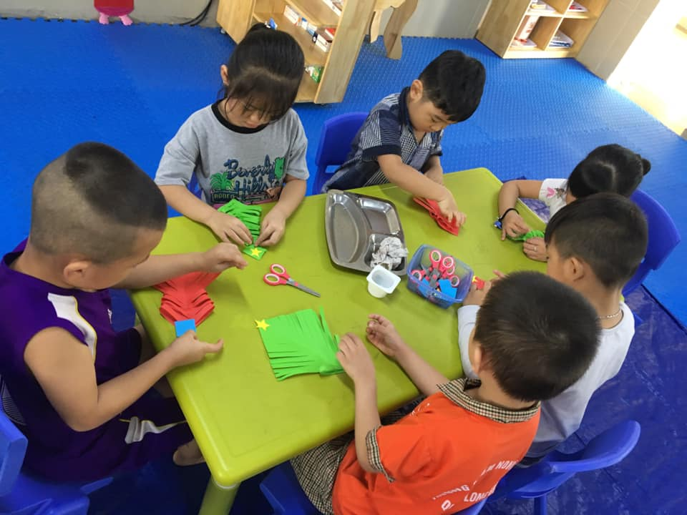
Ảnh 1: Các con đang tự làm cây thông Noel cho riêng mình.

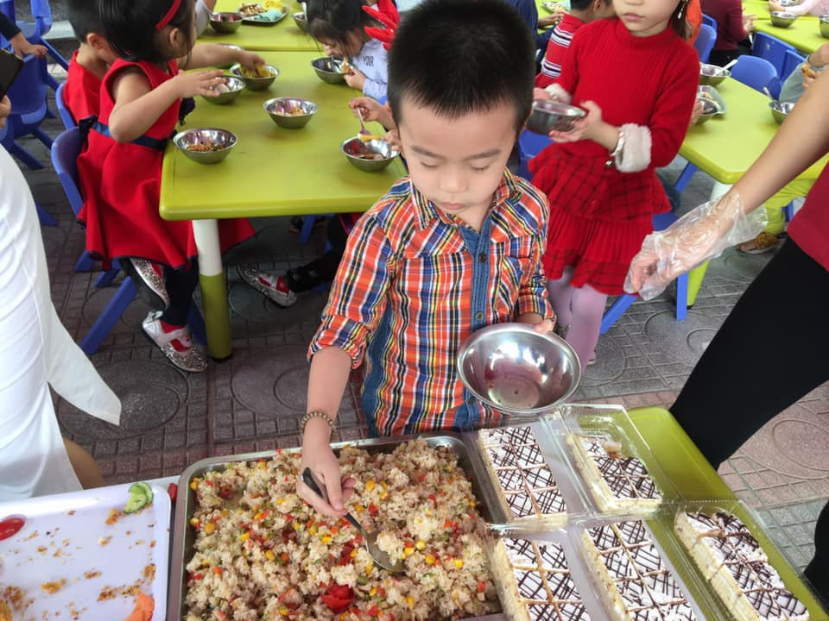
Ảnh 2: Bé Quang Anh trong tiệc liên hoan bufet Tết dương lịch

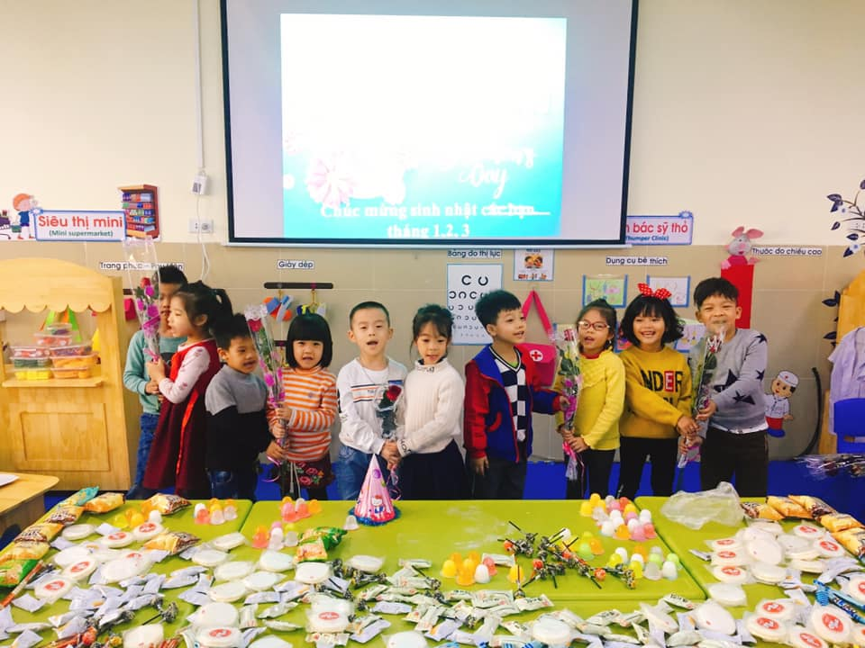
Ảnh 3: Các bạn trai tặng hoa cho các bạn gái ngày 8/3

